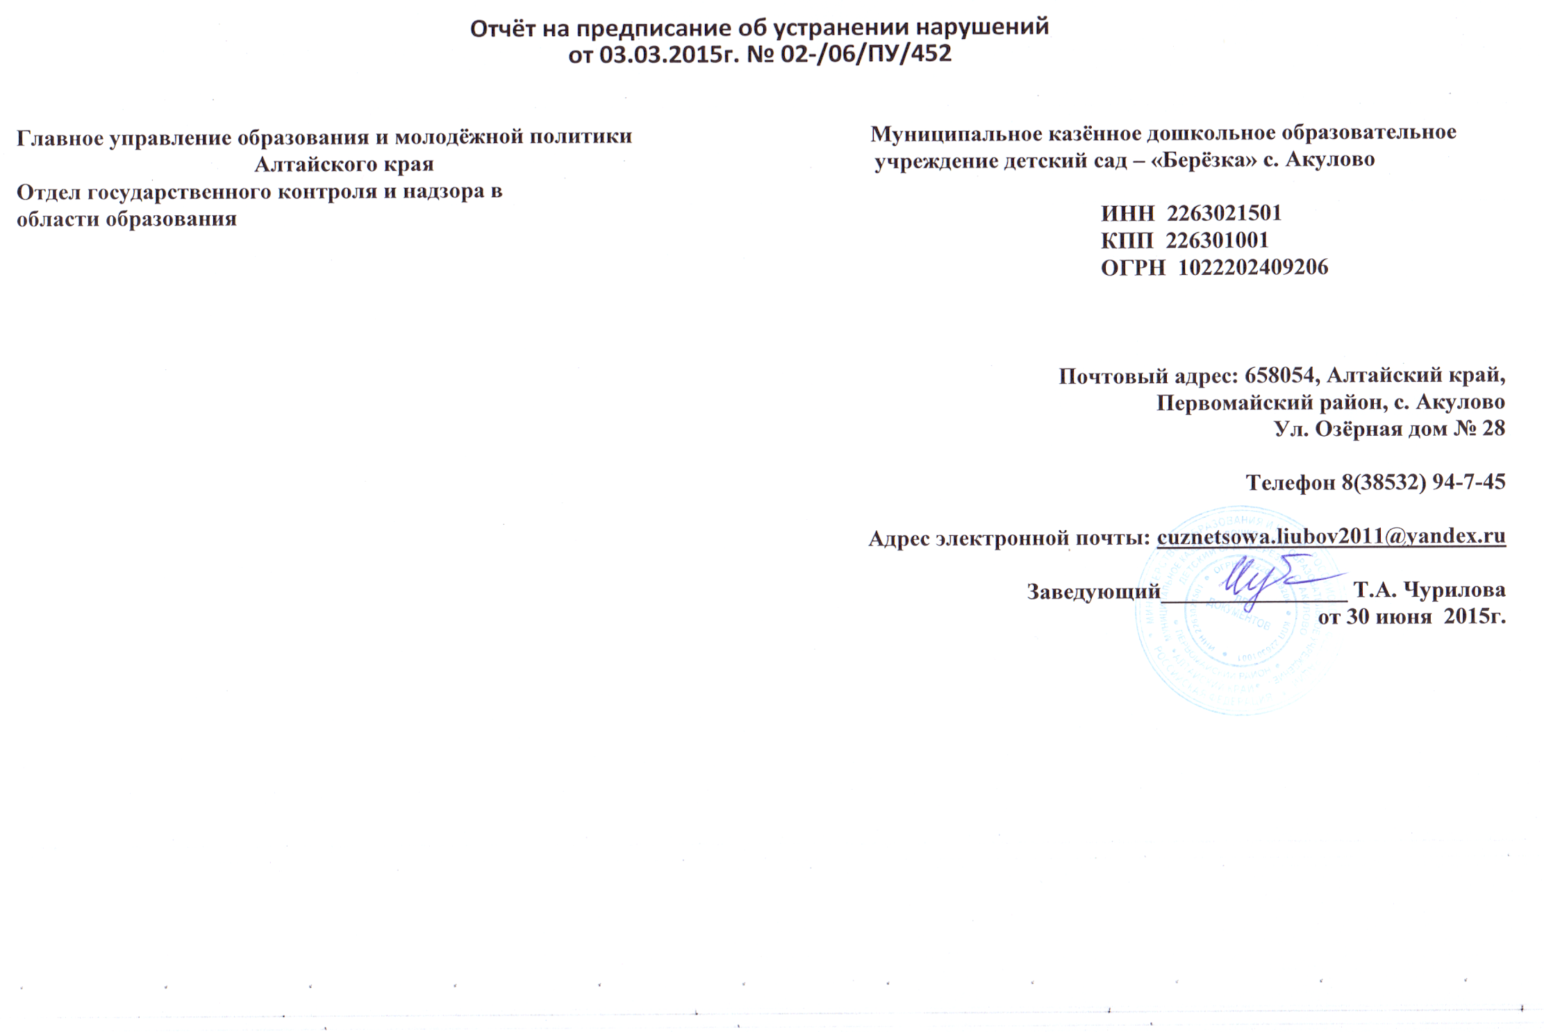

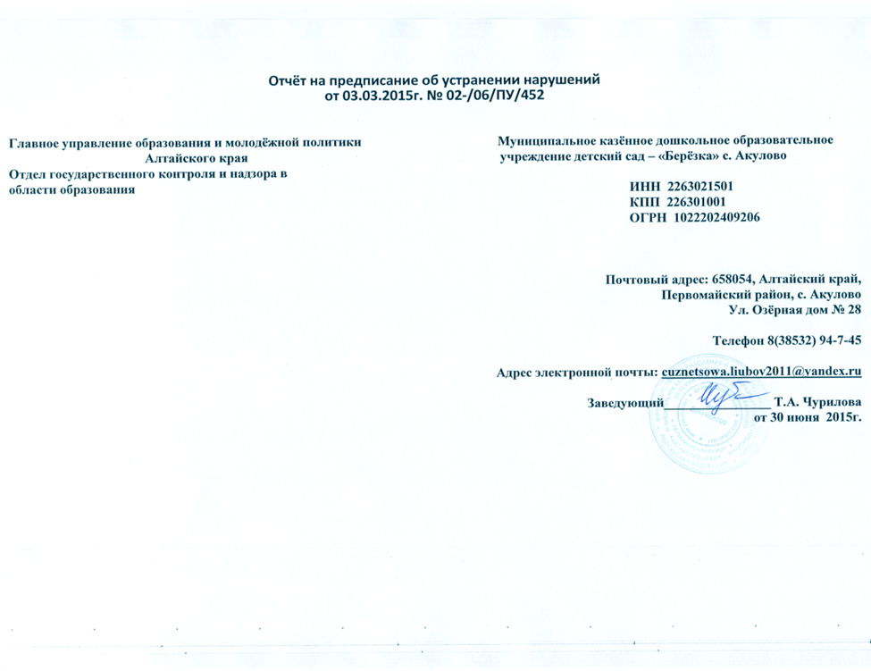

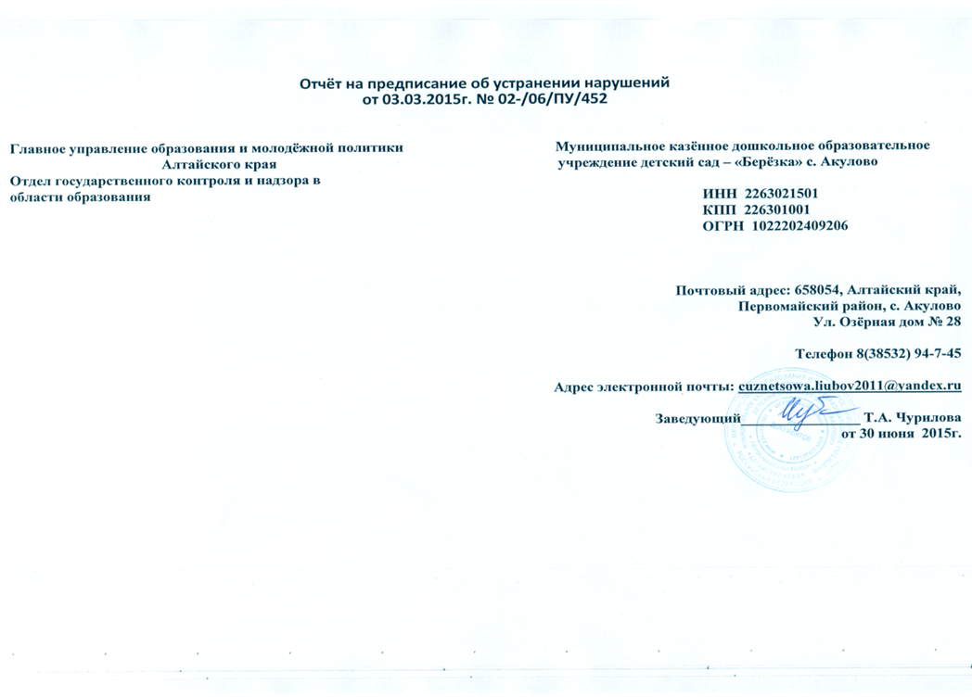

Отчёт
Об исполнении предписания от 03.03.2015г. №02-06/ПУ/452, выданного Главным управлением образования и молодёжной политики
Алтайского края (отдел государственного контроля и надзора в области образования) МКДОУ д/с «Берёзка» с. Акулово

№  п/п | Содержание нарушения  и (или) несоответствия  (из предписания) | Наименование нарушенного  нормативного акта (пункт,  подпункт, статья) | Проведённые мероприятия, принятые меры по устранению нарушения  (или) несоответствия | Срок  исполнения | Наименование документа, копия которого прилагается как подтверждение выполнения данного нарушения (несоответствия)
1 | Не разработан локальный акт, устанавливающий порядок оформления возникновения, приостановления и прекращения отношений между образовательной организацией и воспитанниками и (или) родителями (законными представителями). | Федеральный закон от 29.12.2012г. № 273-ФЗ«Об образовании в Российской Федерации»  (ч.2 ст.30, ч.4 ст.44) | Разработано положение « О порядке оформления возникновения приостановления и прекращения отношений между образовательной организацией с воспитанником и родителями (законными представителями) | 10.06.2015 | Положение « О порядке оформления возникновения приостановления и прекращения отношений между образовательной организацией с воспитанником и родителями (законными представителями) приказ № 26 от «10» июня 2015г.  копия прилагается
2 | Не разработаны локальные акты, закрепляющие нормы приёма и отчисления воспитанников | Федеральный закон от 29.12.2012 № 273-ФЗ» Об образовании в Российской  Федерации (ч.2ст.30) | Разработано положение «О правилах приема и отчисления детей» | 10.06.2015 | Приказ № 21 от «10» июня 2015г.  копия прилагается
3 | Не приведён в соответствие локальный нормативный акт, «Положение о комиссии по урегулированию споров между участниками образовательных отношений» в части закрепления цели, функций комиссии | Федеральный закон от 29.12.2012 № 273-ФЭ «Об образовании в Российской Федерации» (ч.6 ст.45) | Приведено в соответствие положение о комиссии по урегулированию споров между участниками образовательных отношений; | 12.03.2015 | «Положение о комиссии по  урегулированию споров между  участниками образовательных  отношений». Приказ № 10 от  «12» марта 2015г.  копия прилагается
4 | Локальный нормативный акт «Положение о комиссии по урегулированию споров между участниками образовательного процесса» принят без учёта мнений родителей(законных представителей) воспитанников | Федеральный закон от 29.12.2012 № 273-ФЗ «Об образовании в Российской Федерации» (ч.3 ст.30) | Положение о комиссии по урегулированию споров между участниками образовательных отношений утверждено родительским собранием | 12.03.2015 | «Положение о комиссии по урегулированию споров между участниками образовательных отношений». Приказ № 10 от «12» марта 2015г. Утверждено родительским собранием Протокол №5 от 03.12.2014  копия прилагается
5 | Локальном нормативном акте «Положение о педагогическом Совете Учреждения» нарушение принципа коллегиальности закреплён заведующий образовательной организации как председателем педагогического совета | Федеральный закон от 29.12.2012 № 273-ФЗ «Об образовании в Российской Федерации» (ст. 26) | «Положение о педагогическом Совете Учреждения» приведено в соответствие | 10.06.2015 | «Положение о педагогическом совете» принято решением педагогического совета Протокол №1 от 10.06.2015г. утверждён приказом заведующего №22 от 10.06.2015г копия прилагается
6 | В локальном нормативном акте «Положение о добровольных пожертвованиях и целевых взносах юридических и физических лиц МКДОУ - детский сад «Берёзка» с. Акулово» закреплены «жертвователи» - родители (законные представители); цели привлечения добровольных пожертвований – для уплаты недоимок, пеней и штрафов согласно выставленным требованиям; | Федеральный закон от 15.08.1995г №135-ФЗ «О благотворительной деятельности и благотворительных организациях» | «Положение о порядке привлечения, расходования и учета внебюджетных средств в МКДОУ-д/с «Берёзка» приведено в соответствие | 10.06.2015 | «Положение о порядке привлечения, расходования и учета внебюджетных средств в МКДОУ-д/с «Берёзка» с. Акулово Утверждено решением педагогического совета с. Акулово Протокол № 1 от 10.06.2015г, утверждено приказом заведующего №23 от.10.06.2015г копия прилагается
7 | Отсутствует журнал приема заявлений в образовательную организацию. | Приказ Министерства образования и наук РФ от 08.04.2014 № 293 «Об утверждении Порядка приема на обучение по образовательным программам дошкольного образования» (п.14) | Журнал приема заявлений в образовательную организацию, введен в работу ДОУ | 28.04.2015 | Журнал приема заявлений в образовательную организацию  (предоставление оригинала)
8 | Распорядительные акты (приказы) в образовательной организации о зачислении детей на обучение 2014 г. издаются не своевременно | Приказ Министерства образования и наук РФ от 08.04.2014 № 293 «Об утверждении Порядка приема на обучение по образовательным программам дошкольного образования» (п. 17) | Личные дела приведены в соответствие | 28.04.2015 | (предоставление копии)
9 | Не приведён в соответствие договор об образовании в части предмета договора | Приказ министерства образования и науки РФ от 13.01.2014 №8 «Об утверждении примерной формы договора об образовании по образовательным программам дошкольного образования» | Договор об образовании по образовательным программам дошкольного образования приведён в соответствие | 28.04.2015 | (предоставление копии)
10 | Локальные нормативные акты, регламентирующие деятельность педагогического совета учреждения, общего собрания работников учреждения, родительского собрания, родительского комитета содержат ссылки на нормативные документы утратившие силу | Федеральный закон от 29.12.2012г. № 273-ФЗ «Об образовании в Российской Федерации» | Приведены в соответствие Положения о: «педагогическом совете, об общем собрании работников МКДОУ – д/с «Берёзка», о родительском собрании МКДОУ – д/с «Берёзка»» | 10.06.2010 | «Положение о педагогическом совете» принято решением педагогического совета Протокол №1 от 10.06.2015г. утверждён приказом заведующего №22 от 10.06.2015г, положение об общем собрании работников МКДОУ – д/с «Берёзка», утверждено приказом заведующего № 25 10.06.2015г, Положение о родительском собрании» утверждено приказом заведующего №24 от 10.06.2015 г. копии прилагаются
11 | В сети Интернет на официальном сайте и на стендах учреждения отсутствует копия распорядительного акта органов местного самоуправления о закреплении территории | Приказ Министерства образования и наук РФ от 08.04.2014 № 293 «Об утверждении Порядка приема на обучение по образовательным программам дошкольного образования»  (п. 6) | Копия распорядительного акта органов местного самоуправления о закреплении территории  размещена на стенде и сайте ОУ | 16.04.2015 | Распорядительный акт органов местного самоуправления о закреплении территории размещён на стенде ОУ учреждения и в сети интернет  копия прилагается
12 | «Об утверждении требований к структуре официального сайта образовательной организации в информационно- телекоммуникационной сети «Интернет» и формату представления на нем информации» структура сайта не приведена в соответствие. | Приказ Федеральной службы по надзору в сфере образования и науки от 29.05.2014 № 785 | Структура сайта приведена в соответствие с требованиями | 26.06.2015 | Сайт МКДОУ – д/с «Берёзка» с. Акулово  см. на сайте ОУ http://akuldou.ucoz.ru/
13 | На официальном сайте образовательного учреждения в сети Интернет отсутствуют:  а) подпункта а пункта 3 в части размещения на официальном сайте образовательной организации информации:  сведения о наличии положений о структурных подразделениях (об органах управления) с приложением копий указанных положений (при их наличии);  об описании образовательной программы с приложением ее копии;  об учебном плане с приложением его копии;  об аннотации к рабочим программам дисциплин (по каждой дисциплине в составе образовательной программы) с приложением их копий (при наличии);  о календарном учебном графике с приложением его копии;  о материально-техническом обеспечении образовательной деятельности, в том числе сведения об условиях питания и охраны здоровья обучающихся;  об объеме образовательной деятельности, финансовое обеспечение которой осуществляется за счет бюджетных ассигнований федерального бюджета, бюджетов субъектов Российской Федерации, местных бюджетов, по договорам об образовании за счет средств физических и (или) юридических лиц;  об учредителе, учредителях образовательной организации  об уровне образования  о формах обучения  о нормативном сроке обучения  о языках, на которых осуществляется образование  о федеральных государственных образовательных стандартов  На сайте ДОУ отсутствуют: правила внутреннего распорядка воспитанников, правила внутреннего трудового распорядка, коллективный договор.  отчет о результатах самообследования. | Федерального закона от 29.12.2012 № 273-ФЭ «Об образовании в Российской Федерации» (ч.2 ст.29), Постановления Правительства Российской Федерации от 10.07.2013 № 582 «Об утверждении Правил размещения на официальном сайте образовательной организации в информационно-телекоммуникационной сети «Интернет» и обновлении информации об образовательной организации» | Информация, копии документов предусмотренные действующим законодательством размещены на сайте | 30.06.2015 | Сайт МКДОУ – д/с «Берёзка» с. Акулово  см. на сайте ОУ http://akuldou.ucoz.ru/

